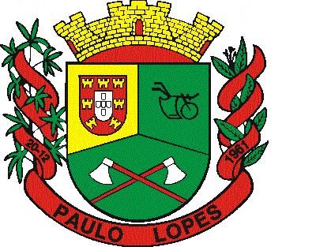
ESTADO DE SANTA CATARINA
MUNICÍPIO DE PAULO LOPES

CRONOGRAMA ESCOLHA VAGAS ACT 2017– SEGUNDA CHAMADA

15/02 – Centro Administrativo – Secretaria Municipal de Educação

- 14h15min – Inglês

16/02 – Inicio das aulas nas Unidades Escolares da Rede Municipal de Ensino

Paulo Lopes, 13 de fevereiro de 2017.

VANESSA PEREIRA
Secretária Municipal de Educação

